学院管理员校级质量工程系统操作方法
- 校级质量工程项目结题验收材料的“验收审批”和“项目结题”审核工作
- 验收审批
登录校级质量工程系统——过程管理——验收审批，即可查看本学院需要检查的所有项目，同时学院管理员可以点击“结题报告/延期申请/整改方案”的超链接，下载查看填写情况，然后选择通过或驳回处理。如下图：
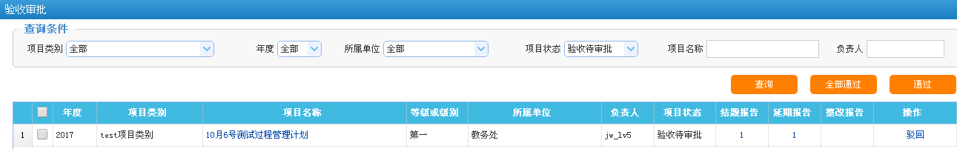

- 项目结题
验收审批通过的项目状态为“待结项”，请在查询条件中的项目状态选择“待结项”，即可看到验收审批通过的项目，学院管理员选择结题或驳回处理，结题请选择验收等级。
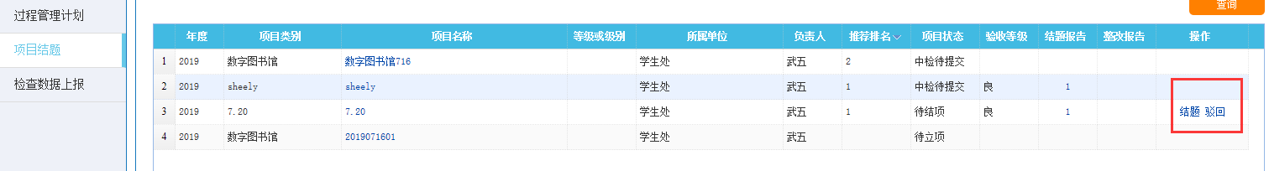

- 新工科集体项目中期检查的“中检审查”工作
登录校级质量工程系统——过程管理——中检审查，即可查看本学院需要检查的所有项目，同时学院管理员可以点击“任务书”或“进展报告”数量超链接，下载相关文档，查看内容，然后选择通过或驳回处理。如下图：
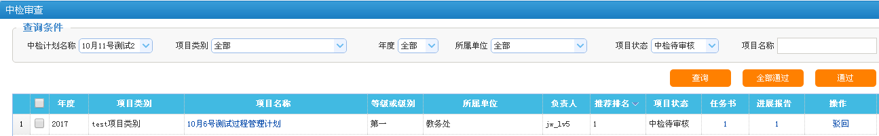

- 学院管理员审核《校级延期报告》上传情况
学院管理员可以点击“延期报告”数量超链接1，下载相关文档，查看内容，符合延期报告的要求即可，不需要额外的操作。